LES ACTIONS : Utilisation et reconnaissance des différents verbes français
a. Indications: écrivez LE VERBE selon l’image presentée qui caractérise l’ action.

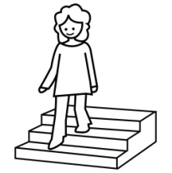 | 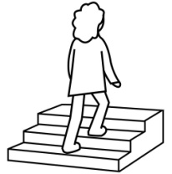 | 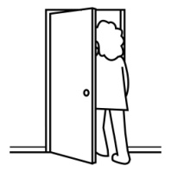 | 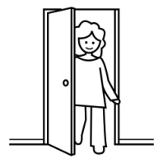 | 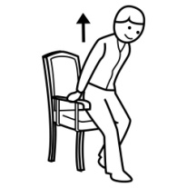 | 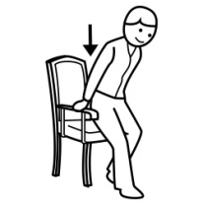
 |  |  | 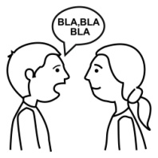 |  | 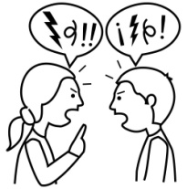
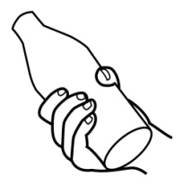 |  | 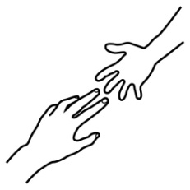 |  | 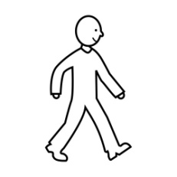 | 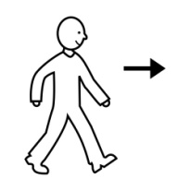
 | 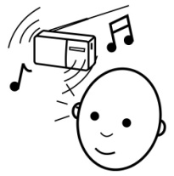 | 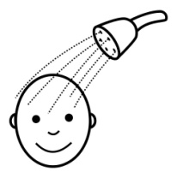
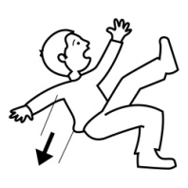 |  |  | 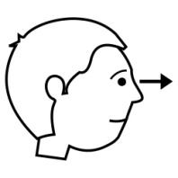 | 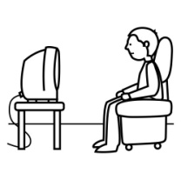 | 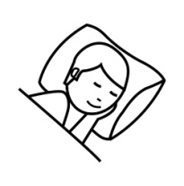
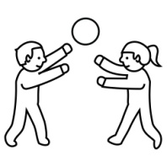 | 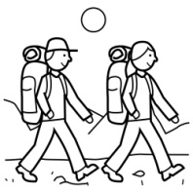 |  |  | 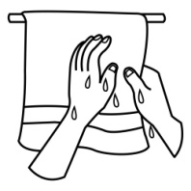 | 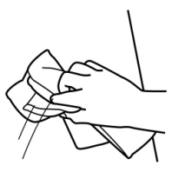

JOUER | PARLER | AIMER | GOÛTER | PRENDRE
DONNER | NETTOYER | COURIR | BOIRE | MARCHER
TRAVAILLER | TOMBER | ALLER | DISCUTER | SE PROMENER
LIRE | DESCENDRE | ENTRER | S’EMBRASSER | SE BAIGNER
ÉTUDIER | MONTER | SORTIR |  | SE BROSSER
VOIR | DORMIR | SE LEVER |  | CHANTER
REGARDER | S’HABILLER | S’ASSEOIR |  | ECOUTER
SE LAVER | SE PEIGNER | MANGER |  | AIDER

JOUER | PARLER | AIMER | GOÛTER | PRENDRE
DONNER | NETTOYER | COURIR | BOIRE | MARCHER
TRAVAILLER | TOMBER | ALLER | DISCUTER | SE PROMENER
LIRE | DESCENDRE | ENTRER | S’EMBRASSER | SE BAIGNER
ÉTUDIER | MONTER | SORTIR |  | SE BROSSER
VOIR | DORMIR | SE LEVER |  | CHANTER
REGARDER | S’HABILLER | S’ASSEOIR |  | ECOUTER
SE LAVER | SE PEIGNER | MANGER |  | AIDER

JOUER | PARLER | AIMER | GOÛTER | PRENDRE
DONNER | NETTOYER | COURIR | BOIRE | MARCHER
TRAVAILLER | TOMBER | ALLER | DISCUTER | SE PROMENER
LIRE | DESCENDRE | ENTRER | S’EMBRASSER | SE BAIGNER
ÉTUDIER | MONTER | SORTIR |  | SE BROSSER
VOIR | DORMIR | SE LEVER |  | CHANTER
REGARDER | S’HABILLER | S’ASSEOIR |  | ECOUTER
SE LAVER | SE PEIGNER | MANGER |  | AIDER

JOUER | PARLER | AIMER | GOÛTER | PRENDRE
DONNER | NETTOYER | COURIR | BOIRE | MARCHER
TRAVAILLER | TOMBER | ALLER | DISCUTER | SE PROMENER
LIRE | DESCENDRE | ENTRER | S’EMBRASSER | SE BAIGNER
ÉTUDIER | MONTER | SORTIR |  | SE BROSSER
VOIR | DORMIR | SE LEVER |  | CHANTER
REGARDER | S’HABILLER | S’ASSEOIR |  | ECOUTER
SE LAVER | SE PEIGNER | MANGER |  | AIDER

